 | Ensino Fundamental II  Criando animação com Scratch:  O gato e morcego

Este plano de aula foi elaborado por participantes do programa Educonexão, que forma professores para o uso de tecnologias digitais no processo de ensino e aprendizagem

Disciplinas/Áreas do Conhecimento:
Ciências da computação

Competência(s) / Objetivo(s) de Aprendizagem
- Introduzir-se no mundo da programação por meio de uma programação lúdica;
- Familiarizar-se com conceitos básicos e com o programa scratch;
- Desenvolver raciocínio lógico e a criatividade de forma lúdica.

Conteúdos
- Linguagem de programação;
- Conceitos básicos de criação de uma animação.

Palavras-Chave:
Scratch; ciência da computação; linguagem de programação; animação.

Para Organizar o seu Trabalho e Saber Mais

Explorando o scratch – guia prático de utilização do scratch, explicando de maneira bem didática os principais fundamentos do programa. Disponível em: http://repositorio.ul.pt/bitstream/10451/847/56/20155_ulsd_dep.17852_tm_anexo39.pdf

Criar uma conta no site do scratch: https://scratch.mit.edu/ e explorar o site e suas ferramentas.

O passo a passo para acompanhar como montar este joguinho está disponível em: https://www.youtube.com/watch?v=7i35zZf4SUs (Professor Michel Fabiano).

Proposta de trabalho
Antes de iniciar este trabalho, consulte os links sugeridos na aba “Para organizar o trabalho e saber mais”.

Consciência da linguagem de programação
1ª Etapa: Inscrição no site
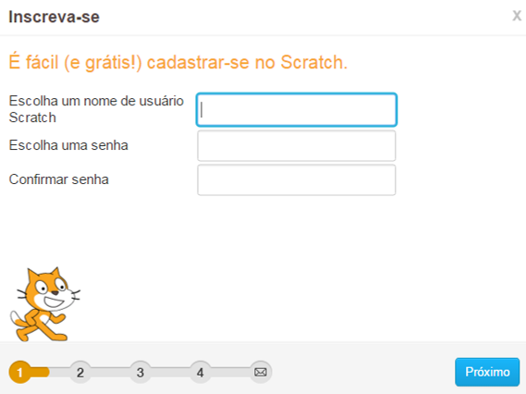

Comece a aula com uma breve exposição dos usos do scratch na criação de jogos de computador. Peça aos alunos para acessarem o site, https://scratch.mit.edu/ e fazer sua inscrição. Auxilie os alunos com o preenchimento dos dados.

2ª Etapa: Aprendendo mais sobre o site

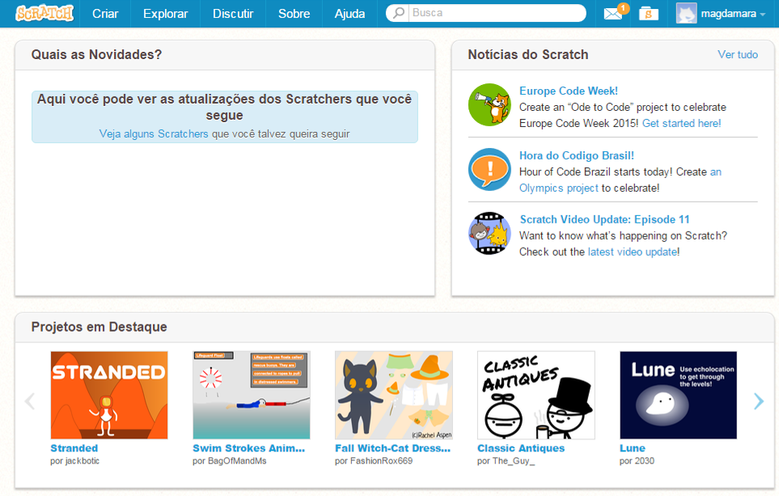

Ao entrar no site, procure CRIAR na barra superior (azul). Explique aos alunos que nesta área encontraremos os comandos para iniciar a criação dos jogos.

3ª Etapa: Explorando o site e suas ferramentas
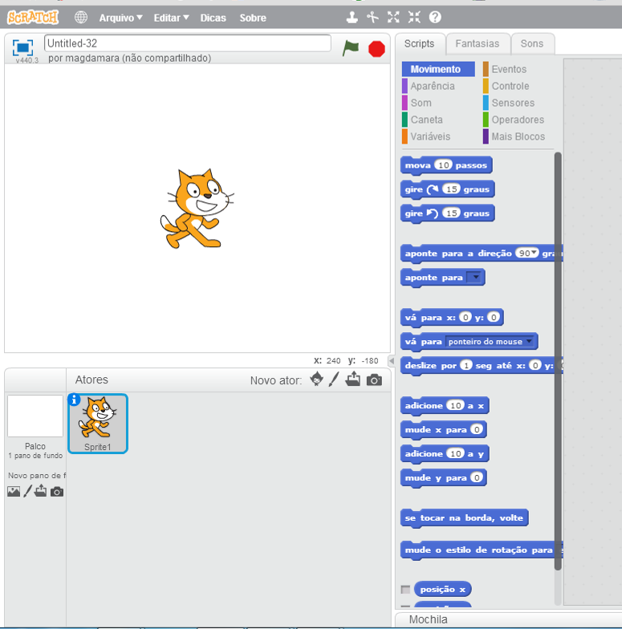

Com o site projetado em uma tela de projeção, trabalhe as ferramentas do scratch, para que cada aluno tenha a sua autonomia para desenvolver os comandos.

Na barra superior os ícones: duplicar – recortar – ampliar – diminuir.

Abaixo da barra superior temos Script para dar comandos ao objeto; Fantasia para criar os objetos e/ou vesti-los.

Assista com os alunos ao vídeo disponível no item 3, aba Para organizar o trabalho e saber mais, Ensinando crianças a programar com Scratch, de 17 minutos e 10 segundos, você encontra uma explicação mais detalhadas de cada item. Projetar esta aula e deixar os alunos testarem os comandos auxiliando-os e solucionando suas dúvidas.

4ª Etapa - Introdução ao Scratch - Jogos e Animações -

Conceitos básicos de criação de uma animação

Introdução à animação

Ajude os alunos a acessar o site disponível no item 2, aba Para organizar o trabalho e saber mais e explique que eles vão assistir a uma aula sobre um dos usos do scratch; que nos primeiros minutos, o autor descreve como criar uma animação através deste programa.

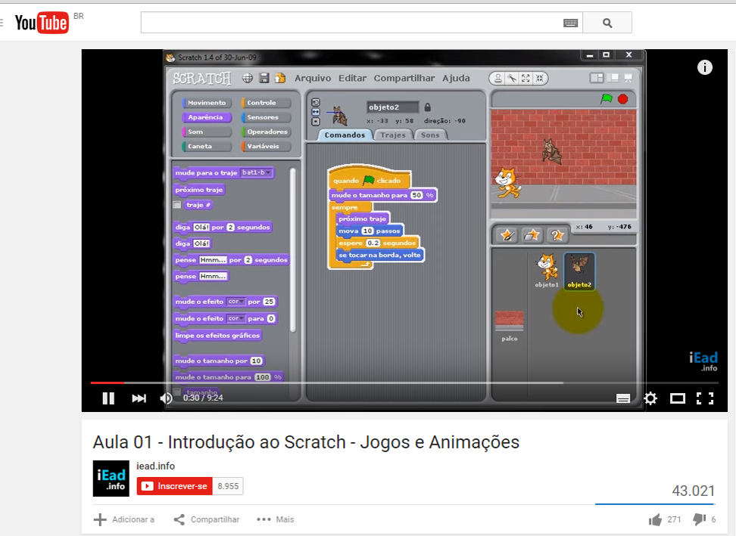

Assista o vídeo junto com os alunos, pausando-o para que eles experimentem as ferramentas e auxiliando-os em caso de dúvidas.

Mãos à obra

A partir de 1 minuto e 50 segundos, o autor começa a ensinar os comandos para criar a animação. A cada comando que for dado, pause o vídeo para que todos os alunos acompanhem a animação, incentivando aqueles alunos que apresentam mais facilidade a ajudar os outros. Lembre aos alunos que o gato e o morcego só se movimentaram se seguirem as instruções dadas.

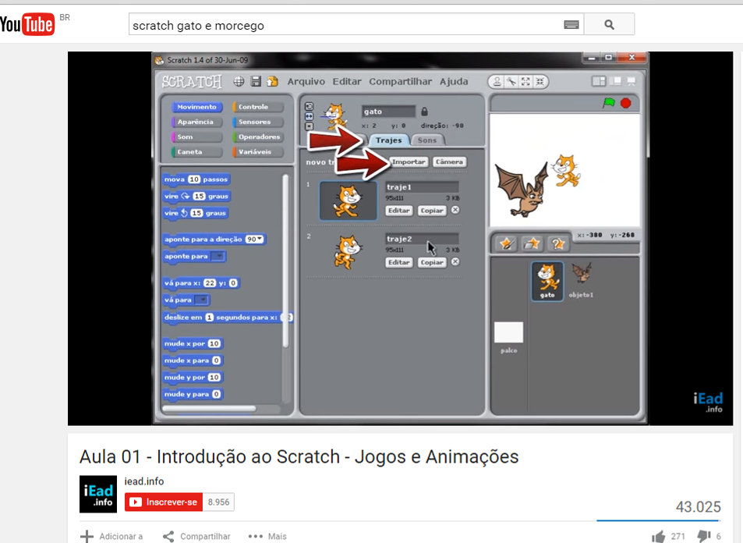

Salvando a animação

Explique que todo projeto que eles criarem, podem ser salvos no site. Basta clicar em arquivo e em salvar agora (com seta azul), ou no canto direito da tela, onde se encontra um cadeado com a letra S (com seta vermelha). 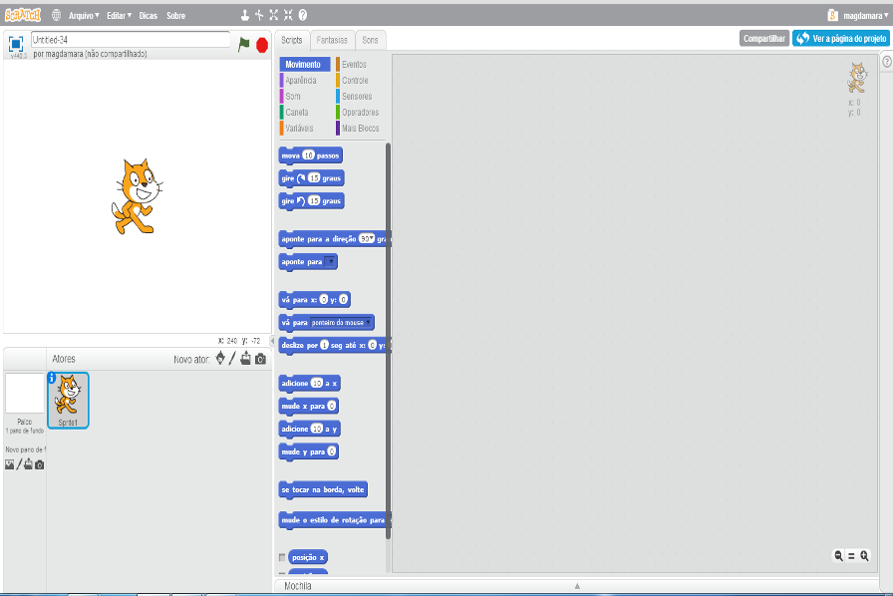

Esclareça que todos os projetos podem ser acessados ao clicar em seu nome de usuário (no canto direito da tela), surgirá uma pequena aba, clique em minhas criações ou em inglês – my stuff, e todos os projetos salvos estarão ali.

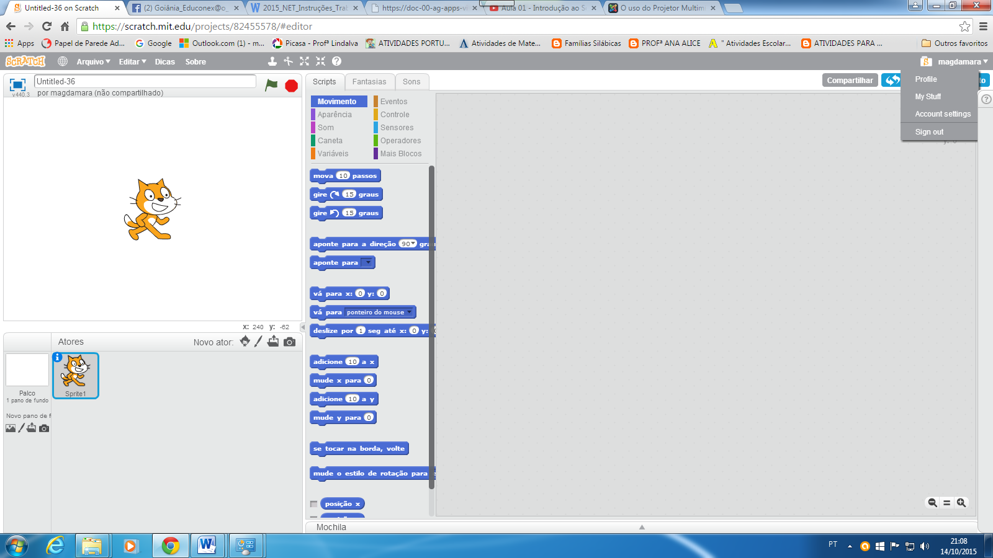

Plano de aula: Magda Mara Maciel Melo
Edição final: Portal NET Educação

